Santiago del Estero, 20 de octubre de 2020.-
RESOLUCION CD FHCSyS Nº 78/2020
VISTO:
La Nota presentada por las estudiantes: Srta. Rocío Anahí AVILA CONTRERAS, Legajo Nº 272/216, Camila Nair CHAMUNT CHANFERONI, Legajo Nº 183/16, Srta. Aranza Gisel MORALES, Legajo Nº 511/10 y Srta. Noelia IBARRA, Legajo Nº 294/11, alumnas de la Carrera de Licenciatura en Sociología; y

CONSIDERANDO:

Que mediante el mismo solicitan autorización para el cursado del Espacio Curricular ”Seminario Optativo de Feminismos, Violencias, Políticas y Derechos”, de la Carrera de Licenciatura en Trabajo Social, que se dicta en el Segundo Cuatrimestre del presente año académico, en el marco de la Resolución CD FHCSyS Nº 406/2019

Que dicha Resolución, en su Art. 9º establece lo siguiente: “Se autorizará al alumno, incorporar, como espacio curricular optativo, asignaturas que actualmente se estén dictando en cualquier carrera de grado y pregrado, en el ámbito de la Facultad. En este caso el alumno presentará la solicitud de cursado a la Coordinación de Carrera y ésta la llevará al Consejo Directivo para su aprobación, como espacio curricular.”

Que cuenta con el informe favorable de la Coordinadora de la Carrera de la Licenciatura en Sociología y de Secretaría Académica de la Facultad, cuyos informes se adjuntan a la nota de presentación

Que en Reunión Extraordinaria Virtual de fecha 19 de octubre de 2020, el Cuerpo resuelve, por unanimidad, autorizar la inscripción de las alumnas: Srta. Rocío Anahí AVILA CONTRERAS, Legajo Nº 272/216, Camila Nair CHAMUNT CIANFERONI, Legajo Nº 183/16, Srta. Aranza Gisel MORALES, Legajo Nº 511/10 y Srta. Noelia IBARRA, Legajo Nº 294/11, cursar como Optativa el “Seminario Optativo de Feminismos, Violencias, Políticas y Derechos”, de la Carrera de Licenciatura en Trabajo Social.
Por ello;
EL HONORABLE CONSEJO DIRECTIVO DE LA FACULTAD DE HUMANIDADES, CIENCIAS SOCIALES Y DE LA SALUD EN REUNION EXTRAORDINARIA VIRTUAL
RESUELVE
ARTÍCULO 1º.- Autorizar la inscripción de las alumnas: Srta. Rocío Anahí AVILA CONTRERAS, Legajo Nº 272/216, Camila Nair CHAMUNT CHANFERONI, Legajo Nº 183/16, Srta. Aranza Gisel MORALES, Legajo Nº 511/10 y Srta. Noelia IBARRA, Legajo Nº 294/11, cursar como Optativa el “Seminario Optativo de Feminismos, Violencias, Políticas y Derechos”, de la Carrera de Licenciatura en Trabajo Social, de acuerdo con los considerandos expresados en la presente Resolución.
//..

//..RESOLUCION CD FHCSyS Nº 78/2020.-

ARTÌCULO 2º.- Establecer que dicha inscripción deberá registrarse y reconocerse como Espacio Curricular Optativo del Plan de Estudios de la Licenciatura en Sociología, una vez que las alumnas cumplan con las exigencias de aprobación de la cátedra.
ARTÍCULO 3º.- Hacer saber. Notificar a la Coordinadora de la carrera de Lic. en Sociología, Mg. Romina Cordero, por su intermedio a la alumnas, al Coordinador de la Carrera de Lic. en Trabajo Social, Dr. Eduardo Landriel y a Dpto. Alumnos. Cumplido, archivar.
GM
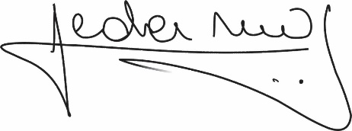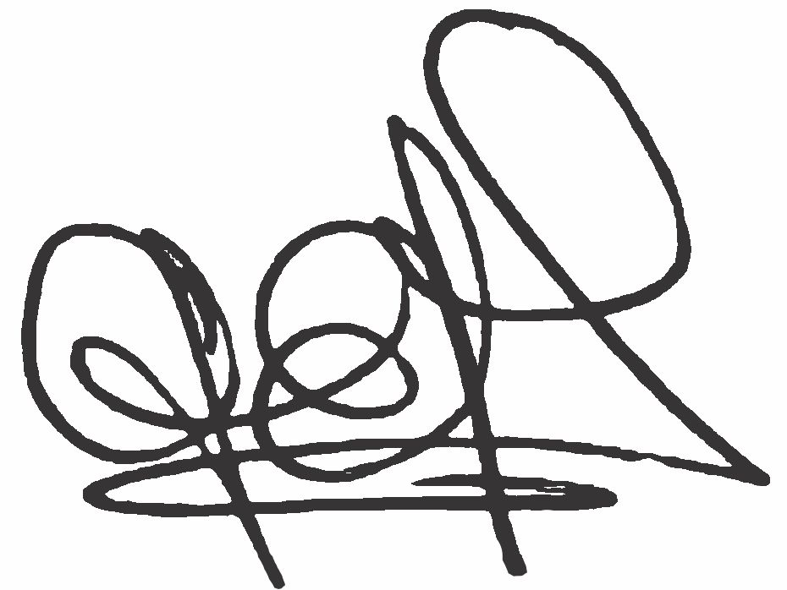
Lic. .Graciela Ferreira Soraire Lic. Hugo Marcelino Ledesma
Secretaria del Consejo Directivo Decano FHCSyS UNSE
FHCSyS UNSE

